أسلوب التدريس التبادلي
التدريس التبادلي) بالينكسار ١٩٨٤) هو أحد أساليب المجموعات التعاونية التي تدعو الطلاب ليصبحوا "معلمين" والعمل في مجموعة لتقديم معنى للنص. يشارك الطلاب والمعلمون في حوار حول أجزاء النص. ويتشكل الحوار باستخدام أربعة أساليب:
- التلخيص
- ابتكار الأسئلة
- التوضيح
- التوقع
ومن المهم تدريس كل من هذه الأساليب المذكورة أعلاه وتوظيفها قبل الشروع في التدريس التبادلي. كما أنه من السهولة إعداد مراحل التدريس التبادلي.
مراحل إعداد التدريس التبادلي
يقدم المعلم نصًا لكل طالب في المجموعة. ثم يقوم كل طالب بقراءة القطعة الخاصة به وكتابة ملخص مع التوضيح أو توقع الأسئلة المرتبطة بما قرؤوه. ثم يقوم "معلم" المجموعة بطرح أحد الأسئلة. يكون "المعلم" هو العضو رئيس المجموعة الذي يبدأ في طرح الأسئلة. ويجيب أحد أعضاء المجموعة مع استخدام النص لتعزيز الإجابة. ثم يبدأ الطالب الذي يجيب عن السؤال بطرح سؤال وتتكرر العملية.
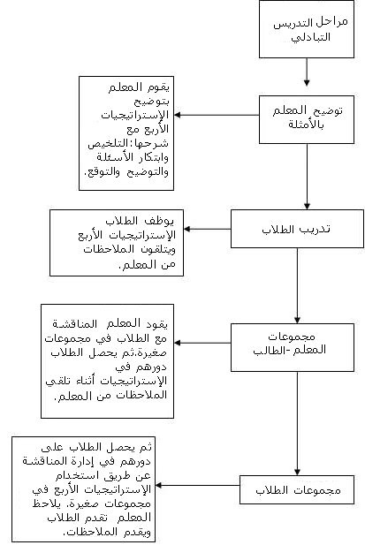
استنادًا إلى:
condor.admin.ccny.cuny.edu/~yq6048*
المراجع
Palincsar, A.S. & Brown, A. L. (1984). Reciprocal teaching of comprehension-fostering and comprehension-monitoring activities. Cognition and Instruction, 1(2), 117-175.

